淡江時報 第 1200 期
【校園話題人物】管科碩二蕭宏原 熱心社會服務 創造更多生命意義
校園話題人物
【記者曾晨維專訪】「大學生就是要勇於嘗試和接受考驗。」甫獲選本校113學年度優秀青年的管科碩二蕭宏原，擁有豐富的獲獎成績與履歷，包括113年救國團全國大專優秀青年、113年彰化縣志願服務績優金牌獎、以「友食在忠寮」通過112及113年農業部農村水保署青年回鄉行動獎勵計畫，創立青年品牌「逗陣寮」、協助淡水忠寮地區獲得113年衛福部金卓越社區優等獎、通過111年度國科會大專學生研究計畫等。活動參與更是不勝枚舉，其中3,187小時的志願服務時數，高度展現他關懷社會的服務熱忱。

談及如何擁有源源不絕的能量，能持續投入這些活動和成就，蕭宏原表示，他受母親創辦彰化縣石頭公文化協會的影響，很早就加入公益行列，國小時期已培養參與志工服務的習慣；國三會考前，曾協助獨居老人居家清潔獲得的讚賞與肯定，更讓他至今印象深刻。這些「成就感」自然轉化為不斷前行的動力，持續至今。就讀中國文化大學法律系時，參與USR計畫跨領域課程，讓他接觸永續社區實踐學程，對社區議題產生濃厚興趣，外放的個性也促使對活動參與及志工服務有更多嚮往。「幫助弱勢群體不是為了回報，是為了讓自己的生命更有意義。」

「只要不討厭，有時間可參加的活動，都值得去試試。」蕭宏原的大學生活首要維持課業水準，其餘時間多數投入活動參與，盡情探索生命的多元性。因此，每學期讓他皆能參與超過10場學術研討會，每年加入6支營隊，所有的經歷都成為日後養分。

2022年，蕭宏原申請了農業部農村水保署「大專生洄游農村計畫」，牽起他與淡水忠寮社區的緣分。初期，他和計畫成員協助社區販售滯銷的農產品，與社區夥伴凝聚感情後，開始規劃「社區小旅行」，漸漸發掘更多社區的故事及議題，不僅彼此的關係愈加緊密，社區也煥發新活力。計畫成員分工協作，各自負責文案、美編、影片剪輯，每個人都能找到可發揮的舞臺，今年為忠寮社區共舉辦8場小旅行，包括淡水生活節及榮星花園志工隊活動，吸引逾百人參與。

蕭宏原分享，融入社區後，長輩們常帶給他「家人」般的溫暖，深深感受到居民給予的支持與熱情，「他們不會覺得我是外人，都很樂意敞開心胸和我聊天。」其中特別感謝忠寮社區發展協會前理事長、現任總幹事李鎮榮，提供自己及「逗陣寮」團隊多方面協助，給予許多指導與機會，讓團隊連續兩年都獲得信義房屋「全民社造行動計畫」楷模獎，為團隊及社區爭取到更多經費與資源。

「勇敢探索，發掘潛能」是蕭宏原認為大學生最重要的課題。「學生很幸運地被賦予許多嘗試的機會，鼓勵大家對生活保持好奇心，培養不同興趣，讓大學生活多采多姿。」他更提及參與「青年回鄉行動獎勵計畫」時，長官給予「勇敢地去嘗試，若真的失敗，就找出原因，下次不再犯錯。」的建議，這股力量支撐著他，每次都能樂於面對並接受新挑戰。

蕭宏原強調，嘗試過程中難免會遭遇挫折，正是這些經驗讓人學會克服困難，從中成長。「我不喜歡一成不變，總想來點不一樣。」無論成功與否，都能為人生注入新能量，重要的不是結果，而是過程。即使受挫頻頻，也能從中獲得更多人的鼓勵與肯定，促使自己擁有更多動力，去迎接各種挑戰。

對於未來，蕭宏原期許自己能投入公共領域，不論是創業、擔任社區經理人，還是從事地方創生工作等，都希望透過服務及努力，為社會創造更大的影響力。「我想挑戰看看！」他充滿信心地說道。
2024/12/08

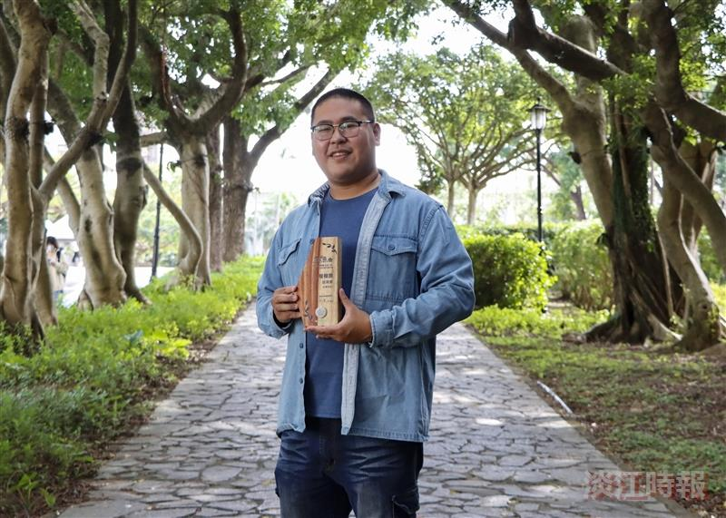
管科碩二蕭宏原勇於嘗試和接受考驗，擁有豐富的獲獎成績與履歷。（攝影／鄧晴）

